**UserStorie – Spicy Invader – Dylan Martins**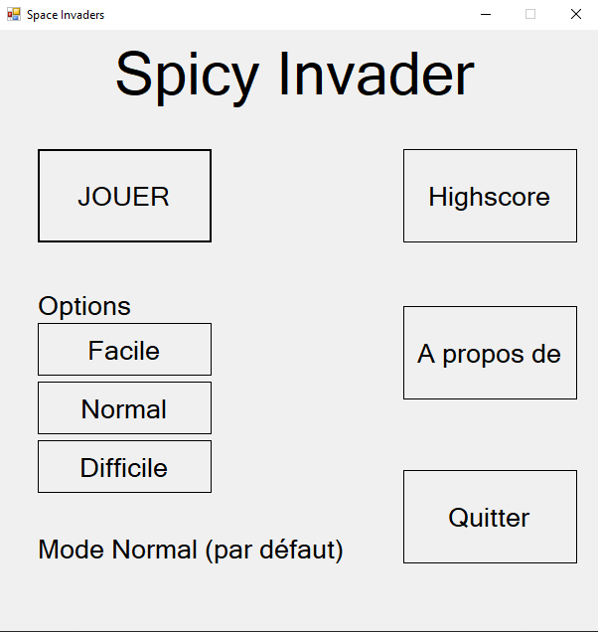

**Bonjour, bienvenue dans mon spicy invader.**

Dans ce guide vous trouverez différents option et commandes de mon Spicy Invader afin que vous puissiez jouer sans difficultés.

****Tout d’abord quand vous lancerez le jeu (pas trop loin), vous vous trouverez sur ce menu :

Lorsque vous faîtes un

****clic-gauche sur le bouton

**« JOUER »** le jeu « **Spicy Invader** »

se lance.



On reviendra plus tard

sur le guide du gameplay du jeu

****Lorsque vous faîtes un

clic-gauche sur le bouton

**« Highscore »**

Une fenêtre comme ceci va apparaître

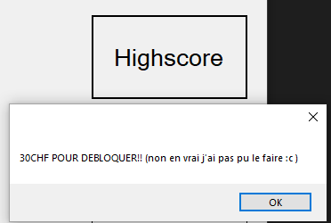

Lorsque vous faîtes clic gauche

sur les différents bouton :

**«** **Facile »**

**« Normal »**

**« Difficile »**

La difficulté se change en fonction du bouton que vous avez appuyé et apparaît juste en dessous comme ceci :

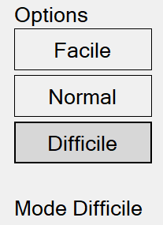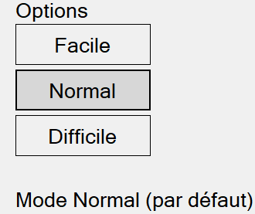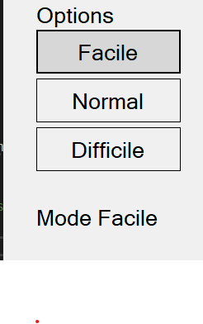



Lorsque vous faîtes clic-gauche

sur le bouton

« **A propos de »**

Une fenêtre comme ceci devrait apparaitre

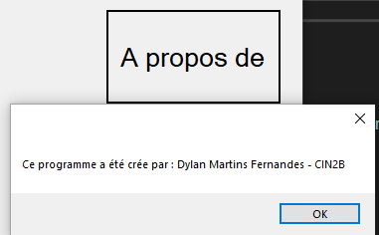

Lorsque vous faîtes un clic-gauche

sur le bouton

**« Quitter »**

Vous quittez le programme (logique)

Voilà c’est tout pour le menu, oui effectivement il est assez simple mais c’est mieux ainsi même ma grand-mère peut l’a lire.

Bref nous allons passer à la suite, le guide du gameplay

**« Spicy Invader »**

Faîtes clic-gauche

Sur **« JOUER »**

Une fenêtre comme ceci devrait apparaitre :

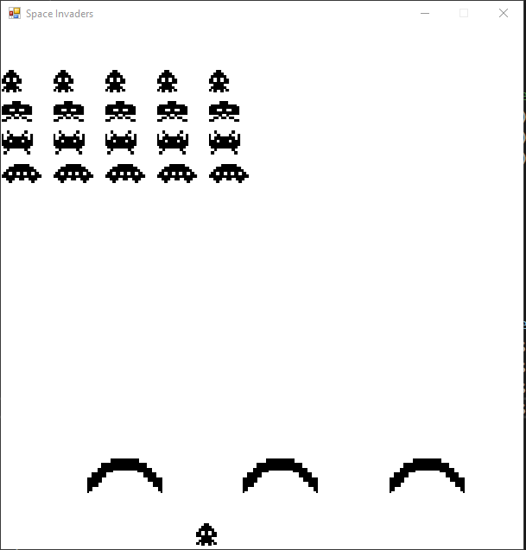

Voici les différents objets

****Ennemies

Les bunkers

Vous

Voici les différentes commandes :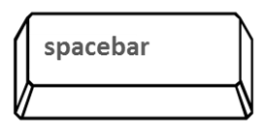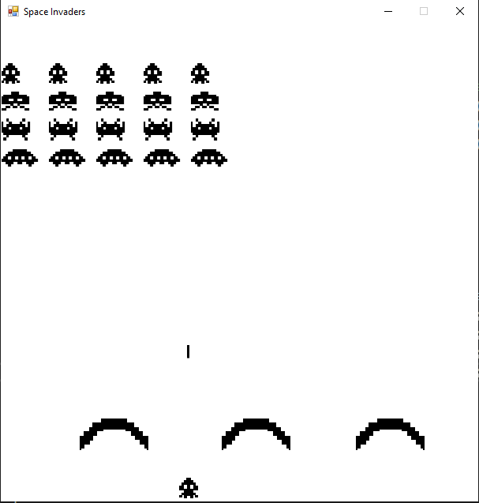

Pour tirer un **missile** :



Pour se **Déplacer**

 Boom c’est facile !



Pour mettre en

pause le jeu

Le **but du jeu** est de tuer tous les ennemis, avant qu’il vous atteigne ! Ils seront plusieurs à vous tirer dessus, mais vous en faîtes pas les bunkers sont là pour vous protéger, d’ailleurs prenez garde, si vous tirez sur votre propre protection « le bunker » s’endommage aussi !

(Comme dans la vraie vie quoi y’a pas de tir allié)

PS : CECI NE SERA PAS UNE VERSION ASSURER, CE N’EST QU’UN 1ER POINT DE VUE SUR LE PROJET. -Dylan

Et voilà, j’espère que ce guide aura permis a plus de 1 de se retrouver dans ce programme, et de pourvoir faire le but de ce jeu, même s’il n’est pas fini (il est en alpha beta), si vous avez des questions, ou des problèmes, lors du guide ou de l’application, n’hésitez pas à me contactez :

Email  : [André1018@hotmail.com](mailto:André1018@hotmail.com)

Num  : 078/124.91.66

My web : [www.DmF.com](http://www.DmF.com)

**Sources :**

Mon programme, Google Image ,Tibo Inshape (BOOM), Screen Windows 10